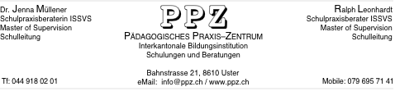

**BLATT 2 - Flussdiagramm Konflikte angehen**

**Das Verhalten von xy ärgert mich**

Ich kann damit leben und xy beschäftigt mich, ich muss

mache auch keine Stimmung, das Problem ansprechen

sondern unterhalte mich ggf.

mit einer externen Person

Kein Handlungsbedarf Termin mit xy vereinbaren

Er will nicht mit mir sprechen: Problem mit xy besprechen,

xy mitteilen, dass ich dann schriftliche Vereinbarung mit

(ggf. zuerst eine weitere Person) controling & Konsequenzen

die SL mit einbeziehen werde

Es klappt nicht ohne Hilfe Es klappt jetzt: Kein weiterer Handlungsbedarf

SL lädt zu einer Sitzung ein.

Schriftliche Vereinbarung mit

controling & Konsequenzen

Es klappt jetzt: Es klappt immer noch nicht:

Kein weiterer Handlungsbedarf

Nächsthöhere Instanz Damit abfinden, Stelle .........

einschalten aber keine wechseln Stimmung machen